
Reporte de Avance Proyecto Final – Sistemas Operativos
29/01/26

Integrantes del equipo: Fidel Ríos Salazar y Oswaldo Munoz

Materia: Sistemas Operativos

Nombre Docente: Roberto Carlos Vaquera

Universidad Tecmilenio

Segundo Semestre - Bloque 1

Enlace a repo GitHub: elfidelito27-rgb/Proyecto_SistemasOperativos
Documentación: Diseño del Sistema

Arquitectura

Se diseñó una estructura de tres capas (Cliente, Middleware y Servidor) para permitir la escalabilidad y el monitoreo de múltiples nodos de red simultáneamente.

Diagrama de Arquitectura:

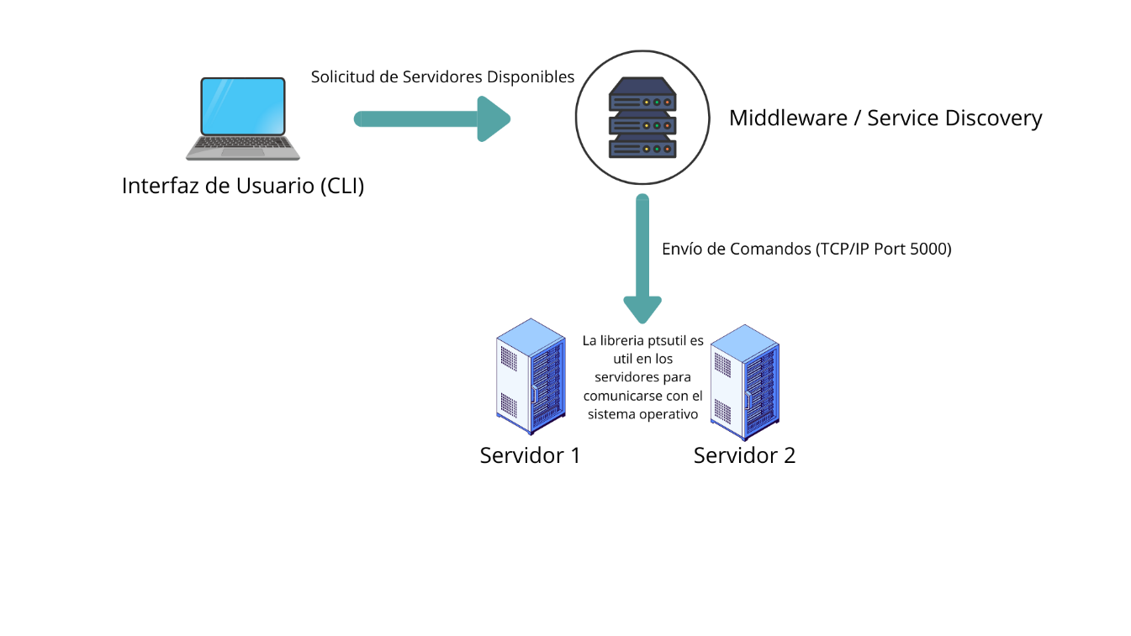

Explicación del diagrama

El sistema se basa en una arquitectura de red distribuida dividida en tres capas lógicas para asegurar escalabilidad y eficiencia en la gestión de recursos. Como se observa en el siguiente diagrama, la comunicación se centraliza a través de un middleware que facilita el descubrimiento de servicios:

Descripción del flujo:

- Cliente (CLI): Capa de interfaz donde el usuario ingresa comandos.

- Middleware: Actúa como orquestador, recibiendo la solicitud del cliente y redirigiéndola al servidor seleccionado mediante sockets TCP/IP en el puerto 5000.

Servidores (1 y 2): Nodos remotos que ejecutan el agente de monitoreo. Utilizan la librería psutil para obtener datos directamente del sistema operativo y ejecutar acciones de control de procesos.

Decisiones de Diseño:

Protocolo TCP: Se eligió sobre UDP para garantizar que los comandos de administración (como detener un proceso) se entreguen de forma íntegra y sin pérdida de datos.

Librería Psutil: Seleccionada por su alta precisión en el acceso a métricas del Kernel para CPU y Memoria.

Documentación: Implementación (Módulos)

Servidor (server.py): Agente receptor que interactúa con el SO para ejecutar comandos de gestión y enviar estadísticas de hardware.

Cliente (cliente.py): Interfaz de usuario que traduce las entradas de teclado en comandos de red.

Middleware (middleware.py): Capa lógica que gestiona el descubrimiento de servicios y centraliza la comunicación con diversos servidores.

